当阳市2019-2020学年度第一学期期末学业质量监测
九 年 级 物 理 试 题
（考试形式：闭卷 试题共四大题27小题 卷面分数：70分 考试时限：80分钟）
考生注意：请将试题答案写在答卷上，注意对准题号，交卷时只交答卷
- 选择题(请将正确选项的代号在答卷上填涂，共15小题,每小题2分，计30分)
1．下列有关分子动理论的说法，正确的是
A．“破镜难重圆”是因为固体分子间只存在着斥力
B．松软的大馍用手一捏体积会大大缩小，这说明分子间存在间隙
C．在空调房间吸烟时，会看到烟雾在空中弥漫，这是分子的无规则运动
D．与冷水相比较热水更容易去掉衣物上的污渍，说明温度越高分子的无规则运动越剧烈
2．下列事例中与水的比热容大的特性无关的是
A．夏天在地上洒水会感到凉快 B．北方的冬天楼房内的“暖气”用水作为传热介质
C．汽车发动机用水作为散热物质 D．海边昼夜温差变化比沙漠中昼夜温差变化小
图1
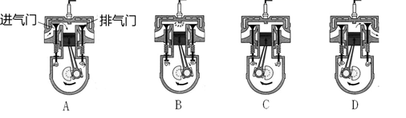
3．图1中的四个冲程不是按照热机正常工作的顺序排列的，其中把机械能转化为内能的是
4．下列现象中，利用热传递使物体的内能减小的是
A．来回弯折的铁丝温度会升高 B．冬季用热水袋取暖
C．冬天手接触冰块会觉得很冷 D．自行车轮胎放气时，气门嘴处温度会降低
5．实验室里小灯泡的亮度由以下哪个物理量决定
A．电流 B．电压 C．电功率 D．消耗的电能
6．如图2所示，人在科技馆内用手触摸静电球时，头发丝一根根竖起并散开，由该现象可推断竖起的头发丝所带的电荷一定是
A．正电荷 B．负电荷 C．异种电荷 D．同种电荷
7．下列有关热和能的说法正确的是
A．物体放出热量，温度一定降低
B．能量、功、热量的单位都是焦耳
C．物体的内能越大，它的热量就越多
D．电流通过导体产生的热量只与电流大小有关
图2
8．下列物理量的估值与实际不相符的是
A．实验用小灯泡的电阻约为0.1Ω B．空调工作时的电流约为5A
C．手机电池的电压约为3.7V D．台式电脑的功率约为200W
9．根据欧姆定律可以导出公式R=U/I ，下列说法正确的是
A.当电压U增大为原来的2倍时，电阻R也增大为原来的2倍
B.当电流I增大为原来的2倍时，电阻R减小为原来的二分之一
C.当通过导体的电流为零时，电阻也为零
D.当导体两端的电压为零时，电阻不为零
10．有些用电器在使用过程中因温度过高会受损坏，下列用电器中要防止电热产生危害的是
A．电饭煲 B．电热水器 C．电熨斗 D．电视机
11．如图3所示，开关闭合，滑动滑片时，观察到灯泡变暗，该过程中
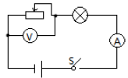
A. 电流表示数变大，电压表示数变小
B. 电流表示数变大，电压表示数变大
C. 电流表示数变小，电压表示数变小
D. 电流表示数变小，电压表示数变大
图3
12．下列说法正确的是
A．在并联电路中，不论灯泡是大是小，每个灯泡两端的电压都相等
B．使用电压表时，它的两个接线柱不允许不通过用电器直接与电源两极相连
C．只要电路两端接上电压表，则电路中一定有电流通过
D．电流表和电压表都有一定的量程，使用时应注意选择量程，量程越大越好
13．给手机充电时，手机电池相当于电路中的
A.电源 B.开关 C.导线 D.用电器
14．下列生活实例中不属于节约用电的是
A．电视机不用时切断电源 B．离开教室随手关灯
C．夏天用空调时把温度调得很低 D．尽量少开启电冰箱门
15．小明晚上做功课，把台灯插头插在书桌边的插座上，闭合台灯开关，发现台灯不亮。为了找出故障原因，小明把台灯插头插入其他插座，发现台灯能正常发光，接着他用测电笔插入书桌边的插座插孔进行检查，发现其中一个孔能使测电笔的氖管发光，则台灯不亮的故障原因可能是
A．台灯灯丝烧断了 B．他家空气开关“跳闸”了
C．书桌边的插座与火线断开 D．书桌边的插座与零线断开
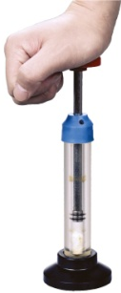
二、填空题（共5小题，每空1分，计10分）
16．如图4所示，用力将活塞迅速下压，会看到筒内棉花燃烧起来，说明筒内空气的内能增加，其内能是通过 方式改变的；如果筒内没有放棉花，则活塞下压时筒内空气的内能将 （选填“会”或“不会”）增加。
17．把很多二极管、三极管和电阻等电子元件做在芯片上，就成了集成电路，其中二极管、三极管是用 材料制成的。随着科技的进步，未来的电子元件如果用 材料来制作，由于没有电阻，不必考虑散热问题，就可以实现电子设备的微型化。
图4
18．小英家6月底电能表的示数如图5甲所示，7月底表盘示数如图5乙所示，由图可知她家7月份用电器消耗的电能为 kW•h；电子式单相电能表她家现在已经接人用电器的总功率为3600W，则最多还可以连接 W的用电器同时工作。

19．如图6是某电子秤的示意图，其刻度表是一个 表，秤盘内不放物体时示数为零，说明与变阻器滑片P接触的A端的黑体部分是 （选填“导体”或“绝缘体”）。
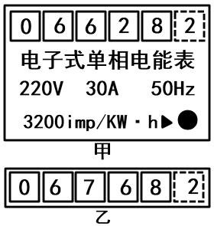
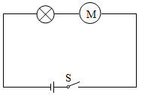
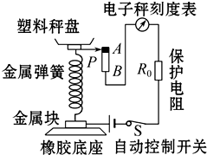

图6
图5
图7

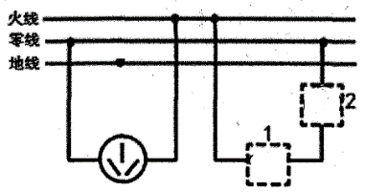
20．某品牌电动玩具警车的内部等效电路如图7，阻值为2 Ω的警灯与线圈电阻为0.5 Ω的电动机串联．当玩具警车正常匀速行驶时，通过电动机线圈的电流为1 A，则警灯两端的电压是 V；2 min内电动机线圈产生的热量是 J。
图8
三、实验探究题. （共4小题，2分+4分+4分+5分，计15分）
21．如图所示是家庭电路的一部分，请你将三孔插座接线补画完整，并将开关和电灯填入1和2的虚线框内，使之符合安全用电原则。
22．某同学在做“比较不同物质的吸热情况”的实验时，使用相同的电加热器给甲、乙两种液体加热，得到的实验数据如下表：
物质 | 次数 | 质量m/kg | 升高的温度△t/℃ | 加热的时间 t/min
甲 | 1 | 0.1 | 10 | 2
 | 2 | 0.2 | 10 | 4
乙 | 3 | 0.1 | 10 | 1
 | 4 | 0.2 | 10 | 2
（1）分析第 1、2 次或第 3、4 次实验数据，可以得出同种物质升高相同的温度时，吸收热量的多少与物质的 有关；
（2）分析比较第 次实验数据，可以发现：质量相等的不同物质，升高相同的温度时，吸收的热量是不同的；
（3）实验过程中物质吸收的热量的多少是通过 来反映的；
（4）通过实验数据会发现甲、乙两种物质中比热容大的物质是 。
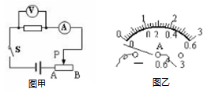
23．小明在“探究电流与电阻的关系”时,用到如下器材：电源6V,电流表、电压表各1只，5Ω、10Ω、15Ω和20Ω的电阻各一个,滑动变阻器$($“15Ω 2A”$)$,开关1个,导线若干。
（1）图9甲是小明的电路图。闭合开关前,发现电流表指针如图9乙所示,原因是 ；
图9
（2）当R接5Ω电阻时,电压表的示数是3V,后来将5Ω的电阻换成10Ω的电阻接入电路时,电压表的示数将 3V(选填“大于”、“小于”或“等于”),此时要移动变阻器滑片P，其目的是：________。
（3）小明完成了5Ω、10Ω、15Ω的三次实验后，第四次用20Ω做实验时发现，无论怎样移动滑片都不能将电压表调到3V，为了完成第四次实验他可以 。
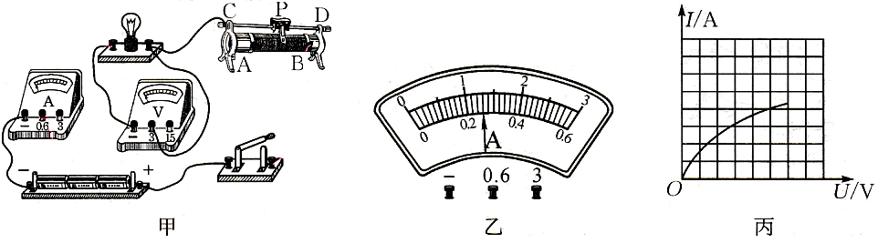
24．在“测量小灯泡电功率”实验中，电源电压为4.5V，小灯泡的额定电压为2.5V（正常发光时电阻约为10Ω）。
图12
图11
图10
（1）请你用笔画线代替导线，将图10中的实物电路连接完整。要求：滑动变阻器的滑片P向A端移动时灯变暗，且连线不能交叉。
（2）当滑片P移到某一位置时，电压表的示数为2V，若要测量小灯泡的额定功率，应将滑片P向 端（填“A”或“B”）移动，直到小灯泡正常发光，此时电流表示数如图11所示，则小灯泡的额定功率为 W。
（3）小明根据多组实验数据绘制了小灯泡的I-U图像（如图12），根据图像知小灯泡在不同亮度下，其电压与电流的比值不同，你认为主要原因是 。
（4）若把小灯泡换成一个定值电阻，则不能完成下列探究的是 （填字母）。
A.电流与电压的关系 B.测导体的电阻 C.电流与电阻的关系
四、应用实践题. （共3小题，4分+5分+6分，计15分）
25．某学校共有30间教室，每间教室12盏灯，都用60W的普通照明灯泡，平均每天用电6h。如果都改用40 W的日光灯，不但可以省电，而且比原来更亮了。
（1）学生在校时间一年按200天算可节约多少度电？
（2）节约的电能可以同时开动1000个500W的电吹风工作多长时间？
26．某市首批氢燃料新能源公交车在2019年已投入了使用，氢燃料具有清洁无污染、效率高等优点，被认为是22世纪最理想的能源。（氢的热值为：q_{氢}＝1.4×10⁸J/kg）
（1）请写出一种氢燃料新能源公交车中存在的能量转化：________________；
（2）质量为0.3kg的氢燃料完全燃烧放出的热量是多少？
（3）氢能源公交车以140kW的恒定输出功率匀速行驶，如果0.3kg 氢燃料完全燃烧获得热量的60%用来做机械功，则这些热量能让该公交车匀速行驶多长时间？
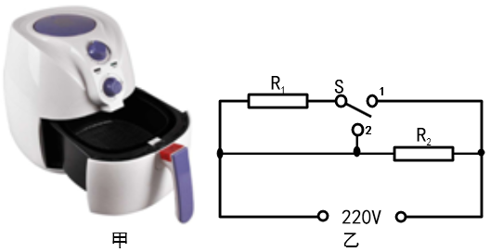
27．图13甲是两档空气炸锅，图12乙是其内部简化电路，R₁、R₂均为发热体，将开关S分别置于1、2两位置时，空气炸锅处于不同的档位， 已知两档空气炸锅的高温档功率为900W，R₂ 阻值为96.8Ω..0
（1）开关S跳至 触点位置时，空气炸锅进入低温状态。
（2）发热体R₁的阻值是多少？
图13
（3）在高温状态下，空气炸锅正常工作120s可以将200g的牛柳从40℃加热到190℃，此时的加热效率是多少？[c_{牛柳}=3×10³J/ (kg·℃）］

当阳市2019-2020学年度第一学期期末调研考试
九 年 级 物 理 试 题 答 案
一、选择题
题号 | 1 | 2 | 3 | 4 | 5 | 6 | 7 | 8 | 9 | 10
答案 | D | A | C | C | C | D | B | A | D | D
题号 | 11 | 12 | 13 | 14 | 15
答案 | D | A | D | C | D

二、填空题
16.做功 会
17.半导体 超导
18.140 3000
19.电流表 绝缘体
20.2 60
三、实验探究题
21. 如图所示：
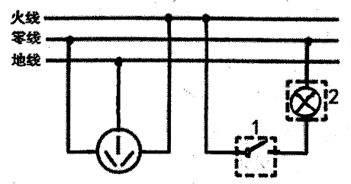
22.（1）质量
（2）1、3（或2、4）
（3）加热的时间
（4）甲
23.（1）电流表未调零
（2）大于 使定值电阻两端的电压仍保持3V不变
（3）将5Ω（或10Ω、或15Ω）的定值电阻串联在电路中
24.（1）如图所示：
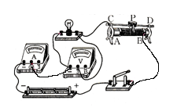
（2）B 0.65
（3）灯丝电阻受温度的影响是变化的
（4）C
四、应用与实践题
25. （1）8640KW·h （2分）
（2）17.28h （2分）
26.（1）化学能转化为内能（或内能转化为机械能）（1分）
（2）4.2×10⁷J （2分）
（3）3min （2分）
27.（1）2 （1分）
（2）121Ω （2分）
（3）83.3 % （3分）

